1、ps命令

在Linux系统中，ps命令能用于报告当前系统的进程状态，通过搭配kill命令能随时中断或者删除不必要的程序，ps命令是最基本也是最强大的进程查看命令，使用该命令能确定哪些进程是处于正在运行和运行的状态、进程是否结束、进程是否僵死、哪些进程占用了过多资源等。

（1）命令语法

ps (选项)

（2）选项

ps命令能使用的选项非常多，在此只列举出部分：

-a：显示所有终端机下执行的程序，除了阶段作业领导者之外；

a：显示现行终端机下的所有程序，包括其他用户的程序；

-A：显示所有程序；

-c：显示CLS和PRI栏位；

c：列出程序时，显示每个程序真正的指令名称，而不包含路径，选项或常驻服务的标示；

-C <指令名称>：指定执行指令的名称，并列出该指令的程序的状况；

-d：显示所有程序，但不包括阶段作业领导者的程序；

-e：此选项的效果和指定"A"选项相同；

e：列出程序时，显示每个程序所使用的环境变量；

-f：显示UID,PPIP,C与STIME栏位；

f：用ASCII字符显示树状结构，表达程序间的相互关系；

-g <群组名称>：此选项的效果和指定"-G"选项相同，当亦能使用阶段作业领导者的名称来指定；

g：显示现行终端机下的所有程序，包括群组领导者的程序；

-G <群组识别码>：列出属于该群组的程序的状况，也可使用群组名称来指定；

h：不显示标题列；

-H：显示树状结构，表示程序间的相互关系；

-j或j：采用工作控制的格式显示程序状况；

-l或l：采用详细的格式来显示程序状况；

L：列出栏位的相关信息；

-m或m：显示所有的执行绪；

n：以数字来表示USER和WCHAN栏位；

-N：显示所有的程序，除了执行ps指令终端机下的程序之外；

-p <程序识别码>：指定程序识别码，并列出该程序的状况。

p <程序识别码>：此选项的效果和指定"-p"选项相同，只在列表格式方面稍有差异；

r：只列出现行终端机正在执行中的程序；

-s<阶段作业>：指定阶段作业的程序识别码，并列出隶属该阶段作业的程序的状况；

s：采用程序信号的格式显示程序状况；

S：列出程序时，包括已中断的子程序资料；

-t <终端机编号>：指定终端机编号，并列出属于该终端机的程序的状况；

t <终端机编号>：此选项的效果和指定"-t"选项相同，只在列表格式方面稍有差异；

-T：显示现行终端机下的所有程序；

-u <用户识别码>：此选项的效果和指定"-U"选项相同；

u：以用户为主的格式来显示程序状况；

-U <用户识别码>：列出属于该用户的程序的状况，也可使用用户名称来指定；

U <用户名称>：列出属于该用户的程序的状况；

v：采用虚拟内存的格式显示程序状况；

-V或V：显示版本信息；

-w或w：采用宽阔的格式来显示程序状况；

x：显示所有程序，不以终端机来区分。

（3）实例

使用-A选项显示进程信息：

$ ps -A

命令输出效果如下，只给出部分进程信息：

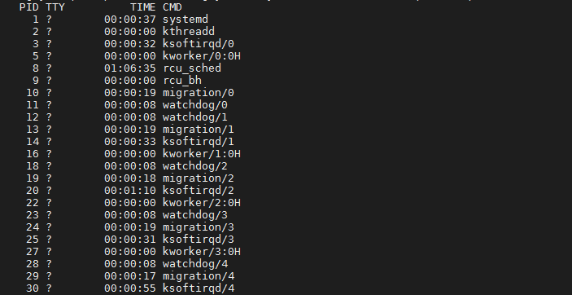

使用-u选项显示指定用户的的进程信息：

$ ps -u huangly

命令输出效果如下，显示用户huangly的相关进程信息：

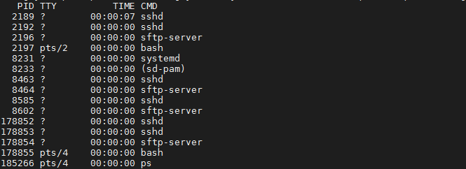

显示所有进程的详细信息，包括CPU和内存使用率：

$ ps -aux

命令输出效果如下所示：

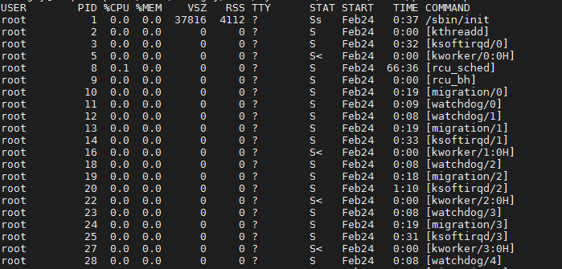

对于ps命令的介绍到此结束。